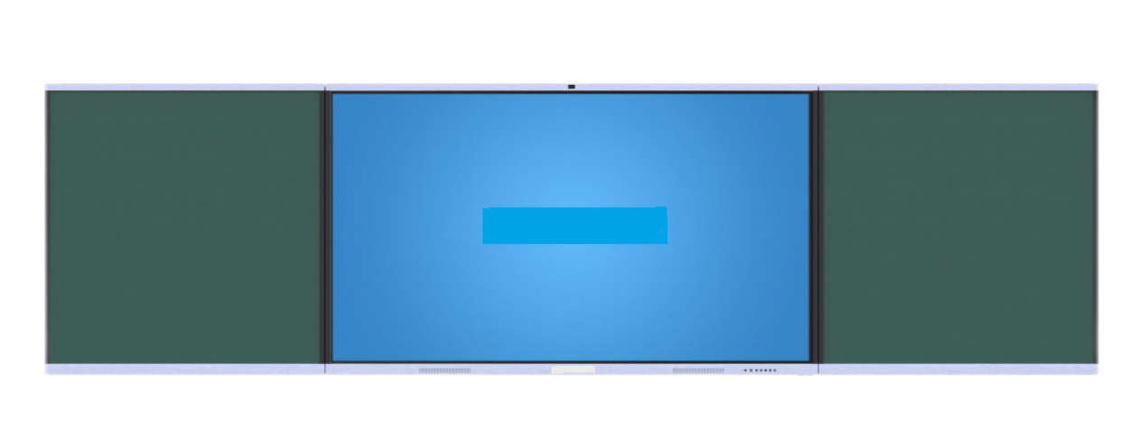
产品技术参数要求
序号 | 产品名称 | 技术参数
1 | 86寸交互智能平板 | 一、基本参数要求  - 屏幕显示尺寸≥86英寸，UHD超高清LED 液晶屏，显示比例16:9，分辨率3840×2160，屏幕显示灰度分辨等级达到256级以上灰阶,具备防眩光效果。  - 内置WIFI，支持802.11 a/b/g/n/ac协议，工作频率支持2.4GHz / 5GHz；内置蓝牙4.0无线技术，工作频率2.4GHz。  二、电脑模块参数要求  - 主板采用H310芯片组，搭载Intel 十代酷睿系列 i5 CPU；内存：8GB DDR4笔记本内存或以上配置。硬盘：256GB或以上SSD固态硬盘  - 机身采用热浸镀锌金属材质，采用智能风扇低噪音散热设计,预留足够散热空间，确保封闭空间内有效散热。  - ★具有独立非外扩展的接口：电脑上至少具备≥1路HDMI out ，3路USB3.0 TypeA接口，整机的连接采用万兆级接口，传输速率≥10Gbps（报价文件需提供国家级质量监督检验中心所出具的权威检测报告复印件并加盖厂家鲜章）  - 整机端内置双频(2.4G&5G) WiFi网卡，支持IEEE 802.11a/b/g/n/ac标准  三、操作系统参数要求  - 智能平板自带嵌入式安卓操作系统（版本不低于Android9.0），系统运行内存不低于2GB，存储空间不低于8GB。可与内置电脑接入后形成Windows +Android双系统备份，提供教学保障。  - 智能平板采用红外触控技术，支持在Windows系统中进行20点或以上触控。支持在Android系统中进行10点或以上触控。  四、集控管理系统参数要求  - 管理平台采用B/S混合云架构设计，无需本地额外部署服务器等设备，即可支持对教学信息化设备运行数据的监测；支持在Windows、Linux、Android、IOS等多种操作系统通过网页浏览器登陆操作。  - 智能教智能设备在广域网环境下，输入专属代码接入管理平台即可在通过管理平台学设备管理：可支持交互可开启或关闭指定交互智能设备的任意磁盘分区数据还原（冰点）保护。  - 实时监控已连接的交互智能设备状态，支持多台设备的略缩预览和单设备全屏查看；可远程监控交互智能设备开关机状态、CPU温度、CPU使用率、硬盘空间、硬盘已使用状况、内存容量、内存使用率、管理软件版本、设备ID。  - 管理平台可控制连接广域网的交互智能设备整机关机、开机和重启；可批量设定智能设备开关机的执行时间，并支持自定义循环模式（循环操作、定时操作）。管理平台可远程对选定的交互智能设备推送动态文字滚动公告，可对公告文字的颜色、粗体以及播放次数、推送时间进行设置。  - ★支持批量对交互智能设备进行软件远程部署，配套专用教学软件批量部署支持静默安装。（报价文件需提供相关软件证明截图加盖厂家鲜章）  - 管理平台支持多路音视频直播，支持视频直播、桌面直播、桌面+视频直播等直播形式，直播过程中默认显示班级列表，点击查看班级摄像头，可以切换为各班级摄像头画面。  - 安全防护：可实时监控开启冰点保护设备数量、安装冰点保护设备数量、磁盘冰冻状态等，并提示冰点风险，方便用户管理一体机系统环境；  - 可随时查看所有弹窗拦截的设备数和历史拦截的条数。可开启或关闭全校所有设备的弹窗拦截功能。  - 屏幕锁；支持对设备进行锁屏，支持即时锁屏、循环及定时锁屏操作。循环操作包含每日重复、工作日+周末（即5+2）模式、自定义循环三种；具备一键下课锁定功能，教师点击下课按钮一键锁定设备，保证教学信息设备的使用秩序。支持微信扫码解锁  - 程控制桌面；支持远程实时控制设备，可监测设备当前运行界面，并远程操作设备界面，适用于远程维护和修复设备软件问题  五、基础功能要求  - 为保护学生视力健康，整机可以通过前置物理功能按键开启减滤蓝光模式，同时能在不同光照环境下自动调节屏幕亮度，可自行开启或关闭；  - 整机内置 2.1 声道扬声器，前朝向 15W中高音扬声器 2 个，后朝向 20W 低音扬声器 1 个，额定总功率 50W。  - ★微课录制要求：整机内置非独立外扩展的拾音麦克风可通过前置按键一键开启录屏功能，可将屏幕中显示内容、音频等内容与老师人声进行录制，方便制作教学微课录制。整机内置非独立外扩展的麦克风，可用于一键录屏对音频进行采集。（报价文件需提供国家级质量监督检验中心所出具的权威检测报告复印件并加盖厂家鲜章）  - 整机具备至少6个前置按键，实现老师开关机、调出中控菜单、音量+/-、护眼、录屏的操作。  - ★整机内置非外接的摄像头，像素≥800万，可实现二维码扫码功能，帮助老师轻松调用在线课件资源。（报价文件需提供国家级质量监督检验中心所出具的权威检测报告复印件并加盖厂家鲜章）  - ★具备智能手势识别功能，在任意信号源通道下可识别五指上、下、左、右方向手势滑动并调用响应功能，支持将各手势滑动方向自定义设置为无操作、熄屏、批注、桌面、半屏模式。（报价文件需提供国家级质量监督检验中心所出具的权威检测报告复印件并加盖厂家鲜章）  - 注：报价文件必须提供生产厂家针对本项目出具的参数逐条响应确认函原件及售后服务承诺书原件，否则作无效报价处理。标注★号的为重要参数，报价文件不能按要求提供检测报告的为无效报价。
2 | 书写绿板 | - 绿板放在一体机两侧，共计两块。绿板外框尺寸长度为1250mm，高度与所配一体机高度一致。  - 边框为拉丝氧化铝合金。绿板边框尺寸、颜色跟一体机边框尺寸、颜色必须一致。  - 面板为墨绿色烤漆钢板，厚度≥0.3mm，面板烤漆加石英砂，不脱漆，不泛白。书写流畅不打滑，颜色均匀，甲醛释放量≤0.2mg/l，符合国家标准。  - 夹层为高强密度聚苯乙烯，防潮，不脱胶。  - 背板为优质镀锌板，厚度为0.3mm。  - 左右必须用挡板封边，挡板宽度为102.5mm。  安装好后绿板跟一体机从颜色尺寸上都是一个整体，美观大方。

